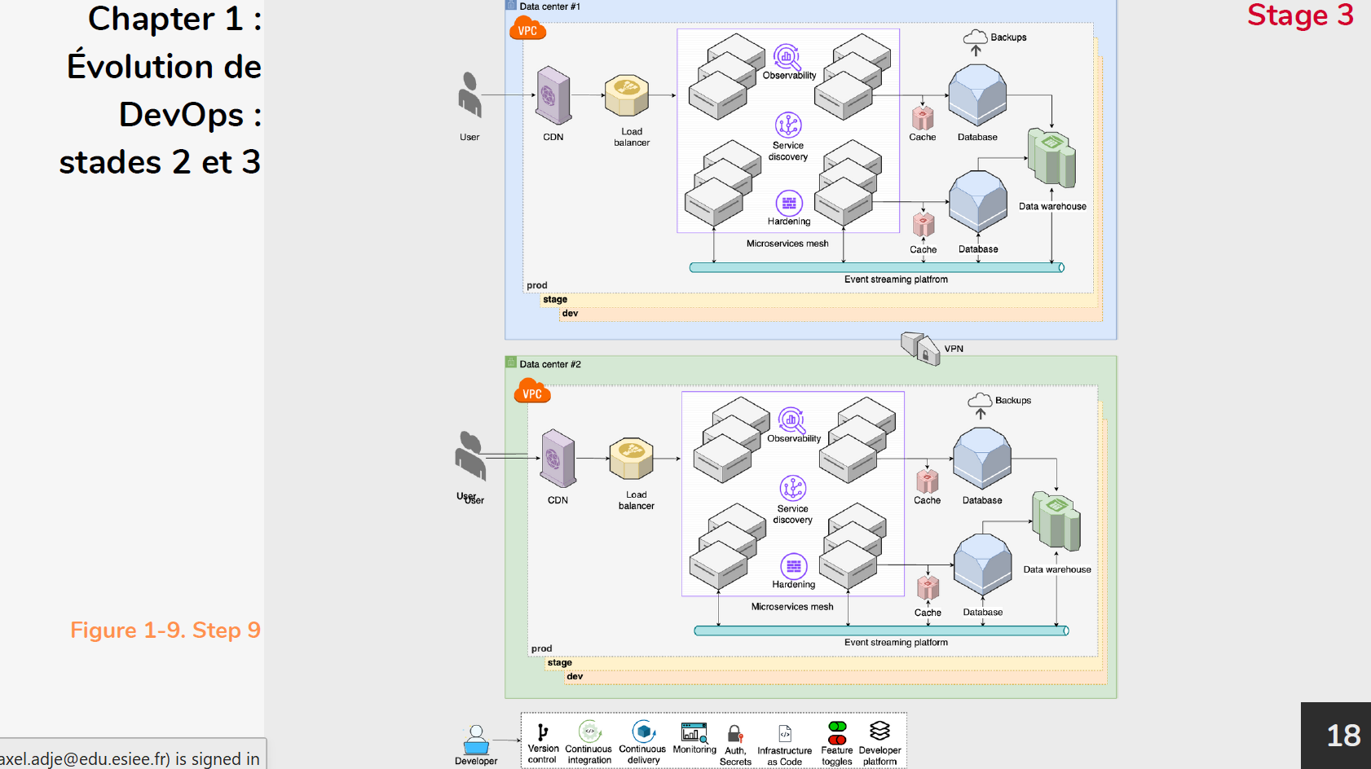

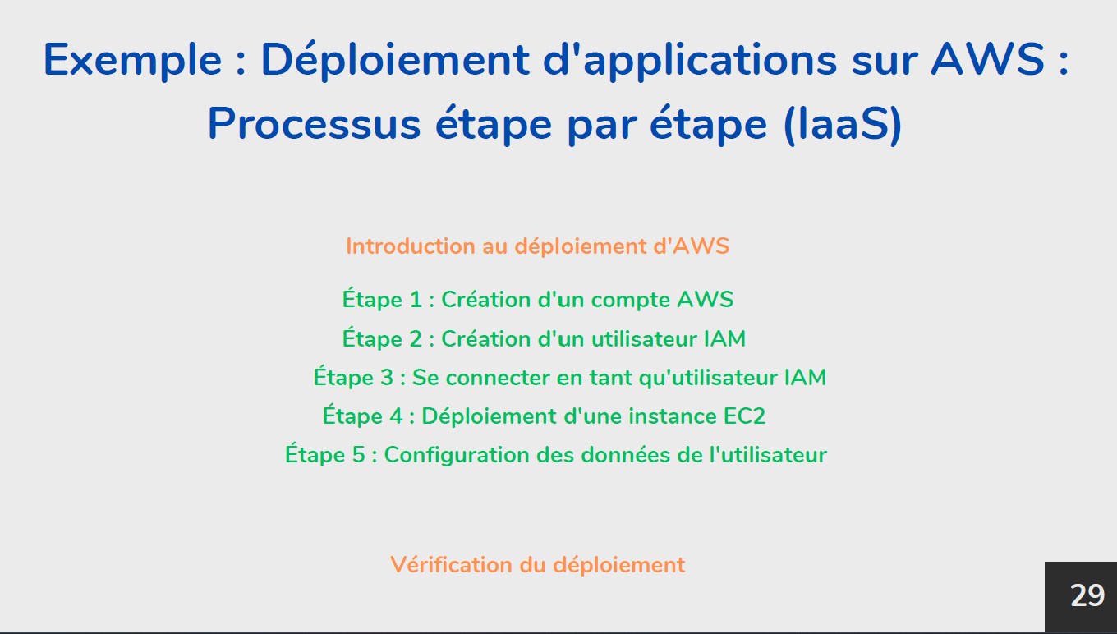

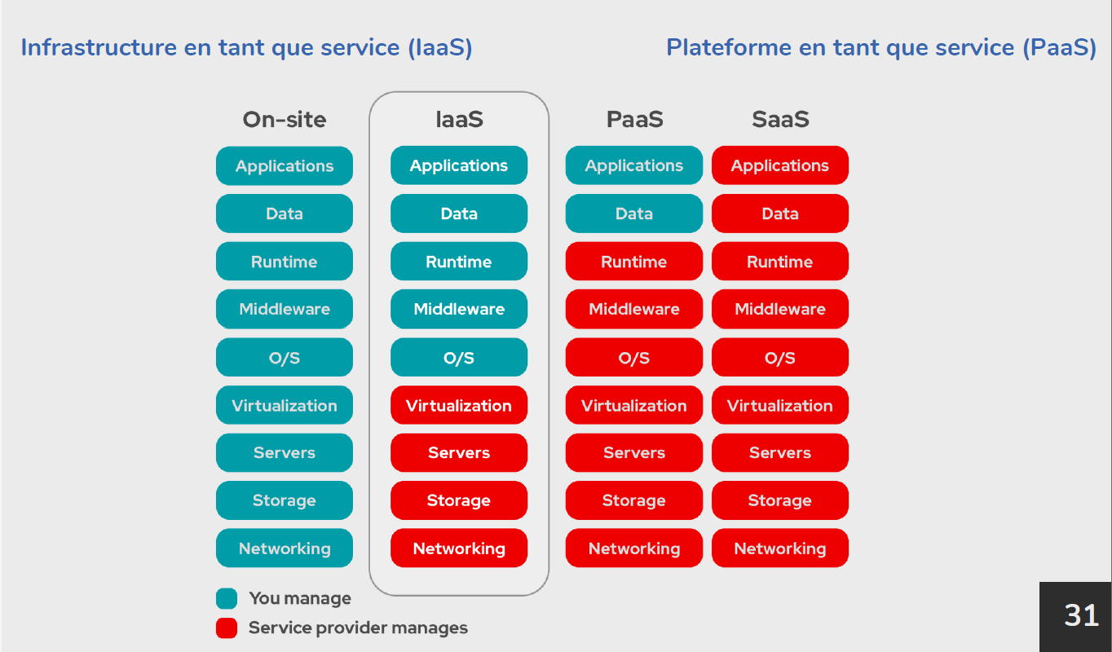

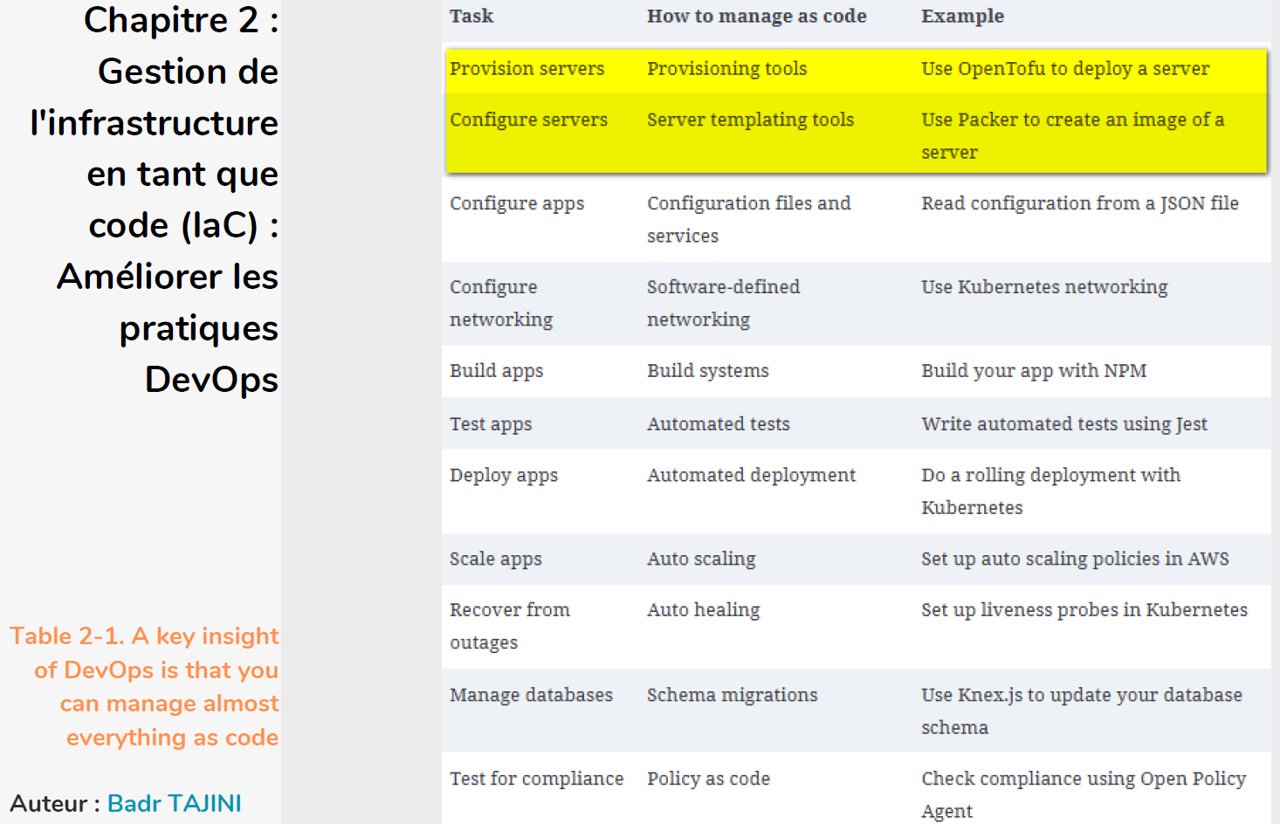

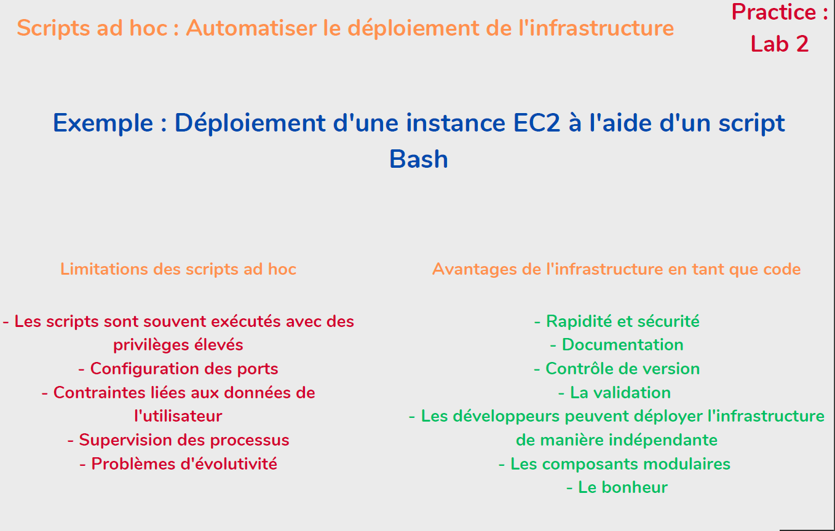

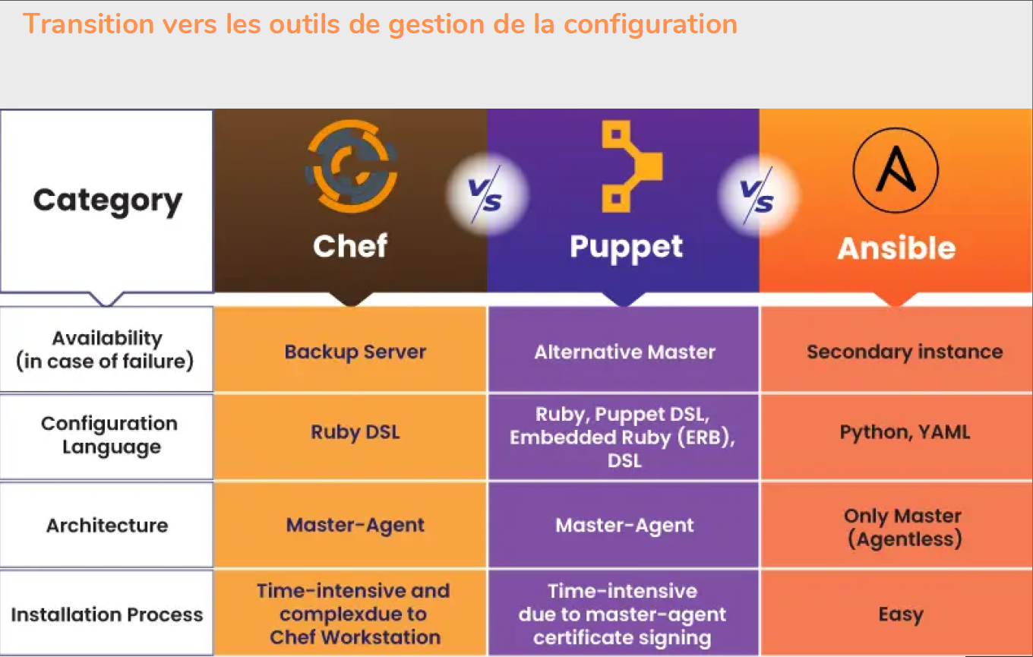

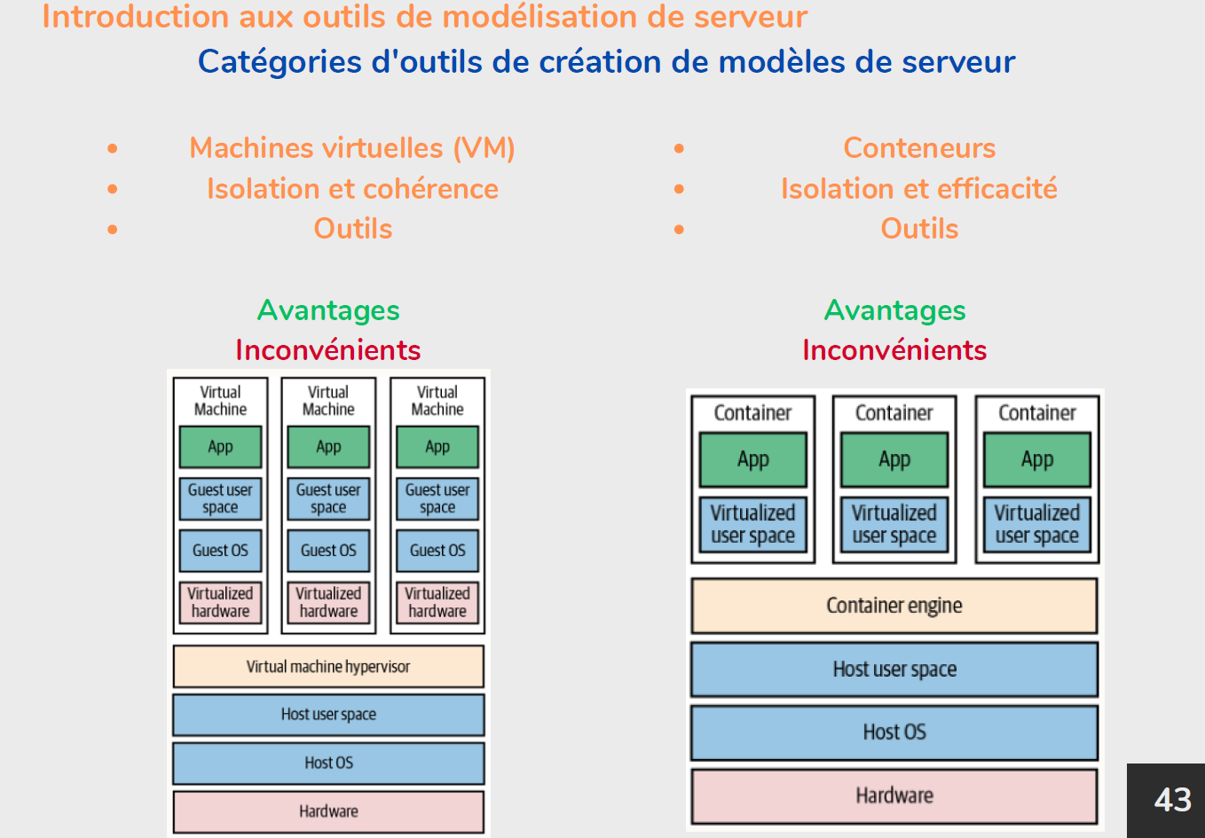

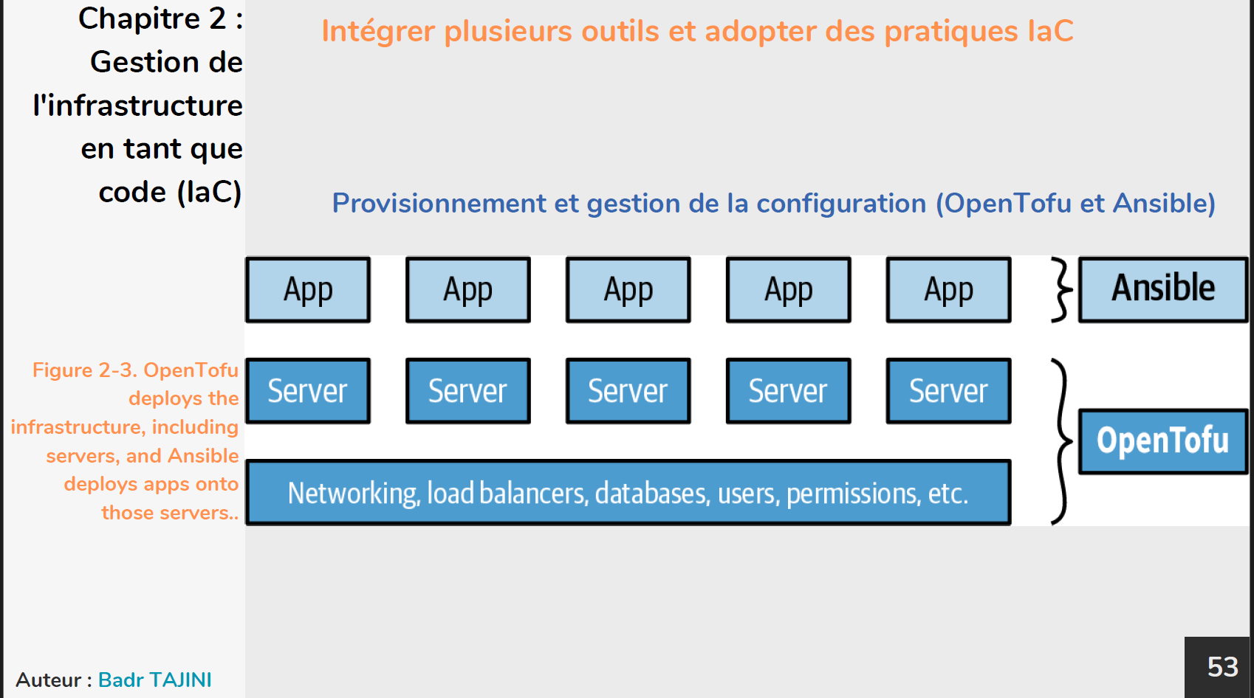

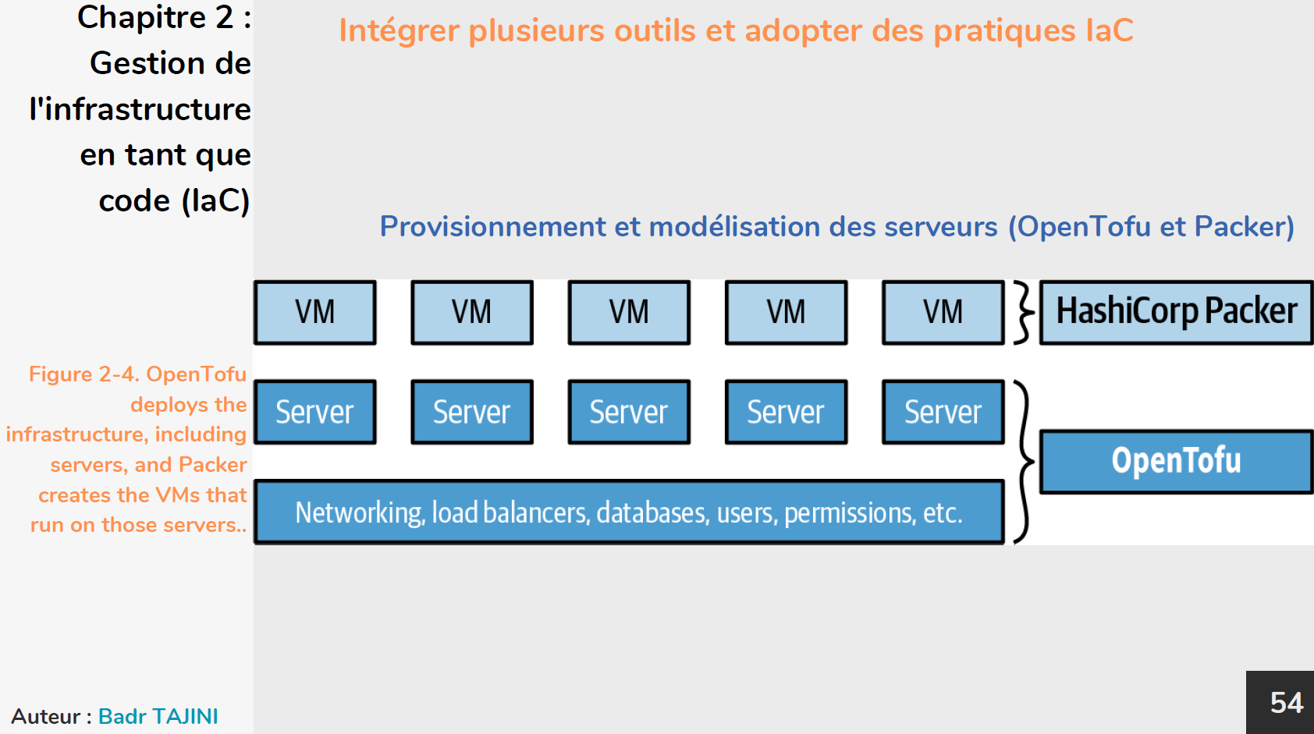

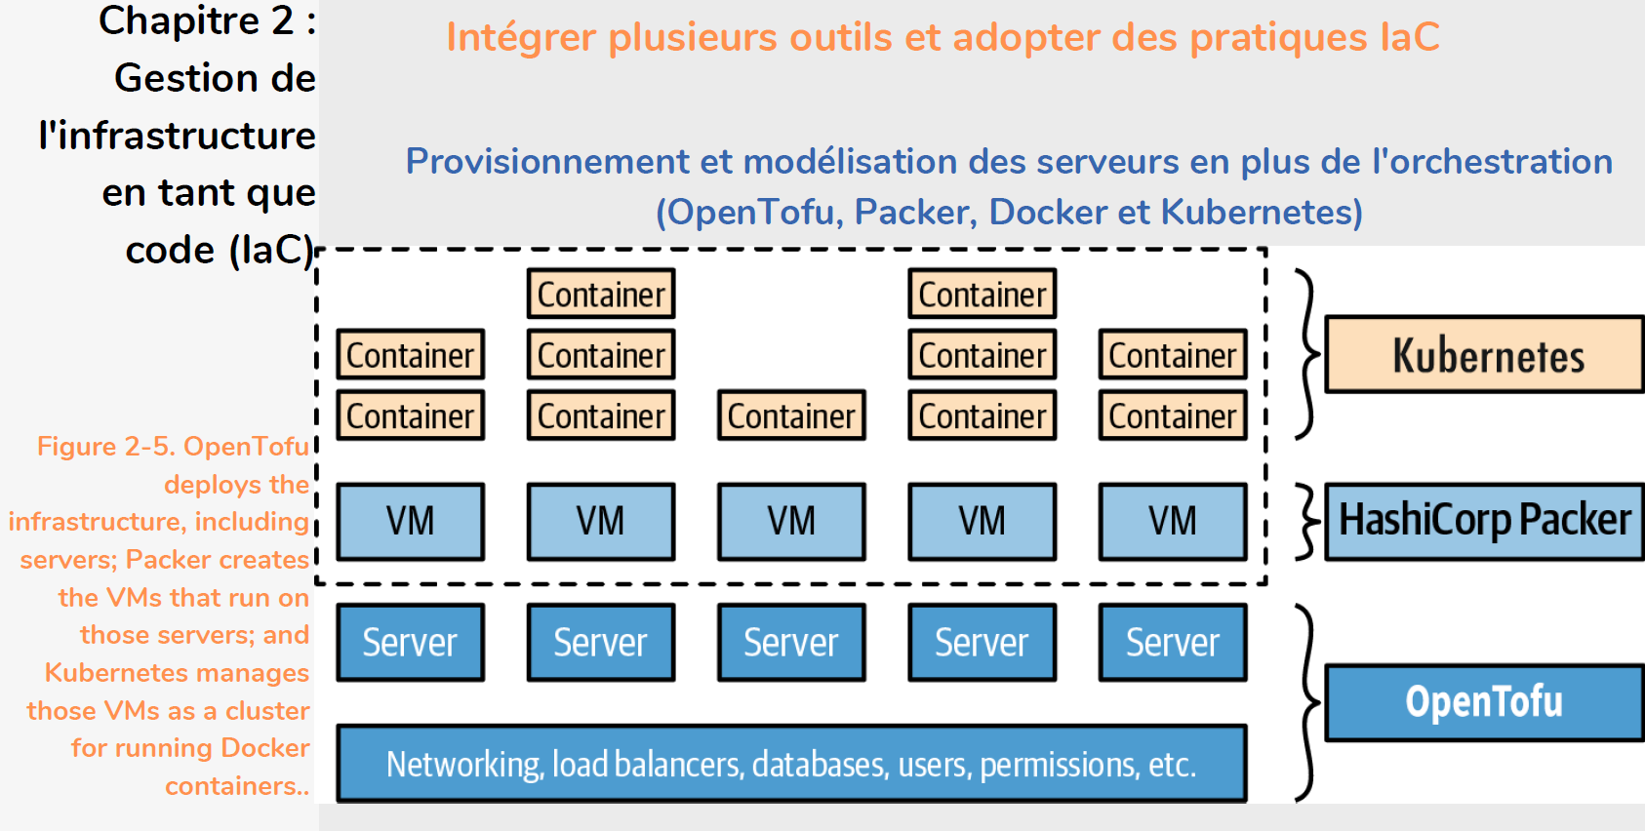

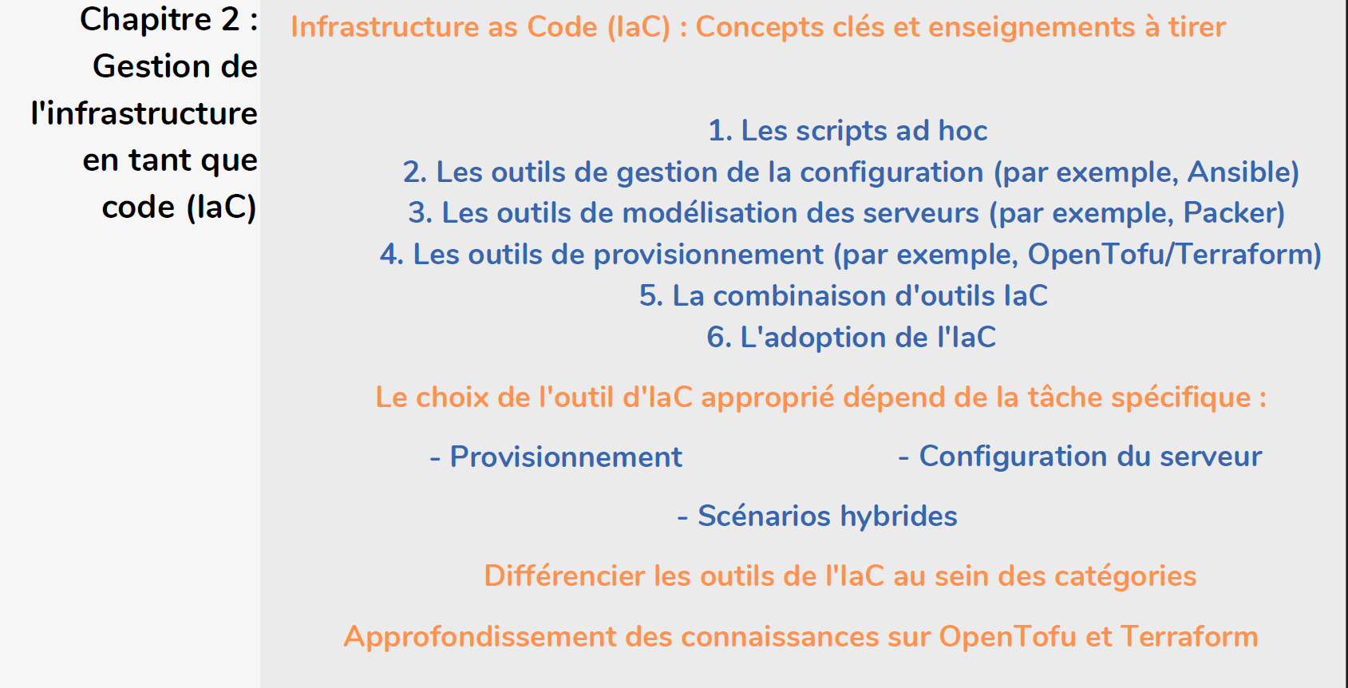

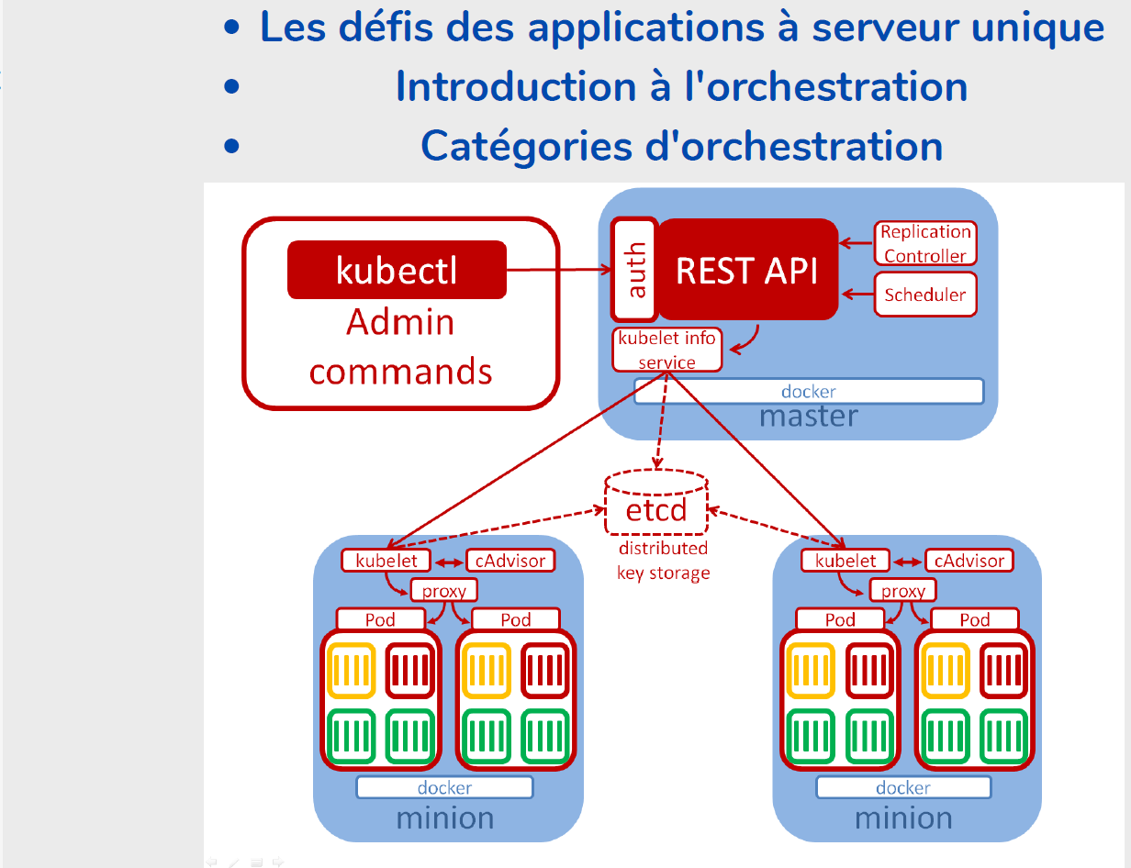

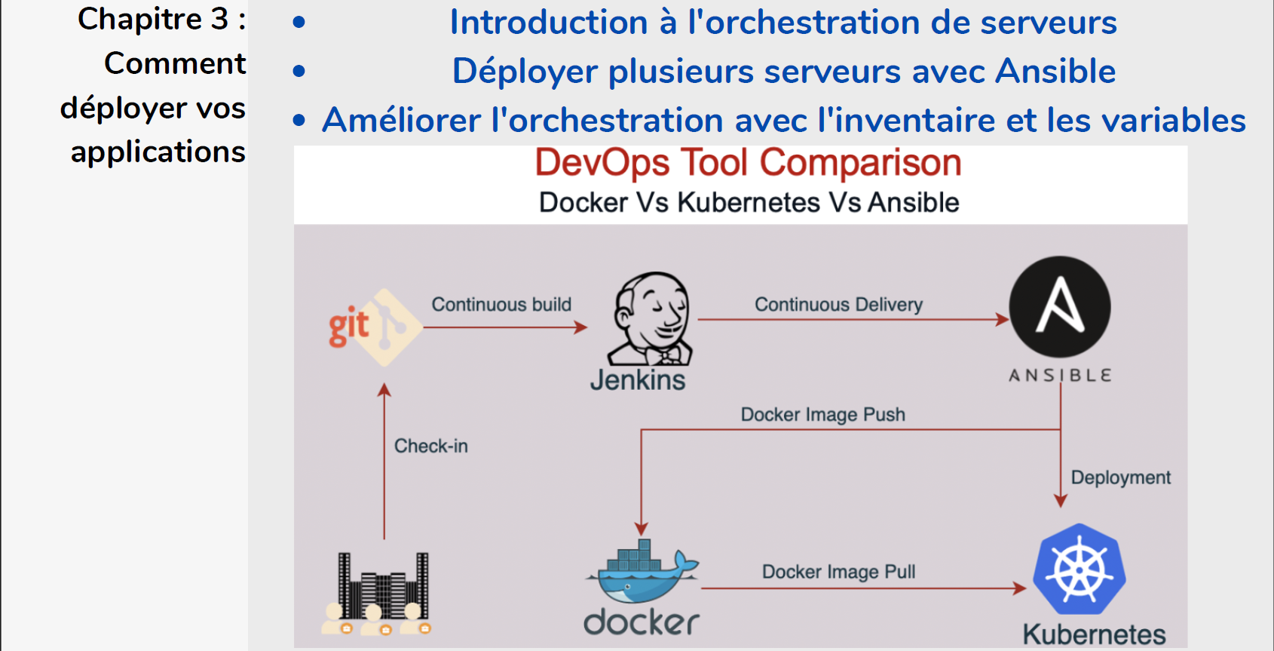

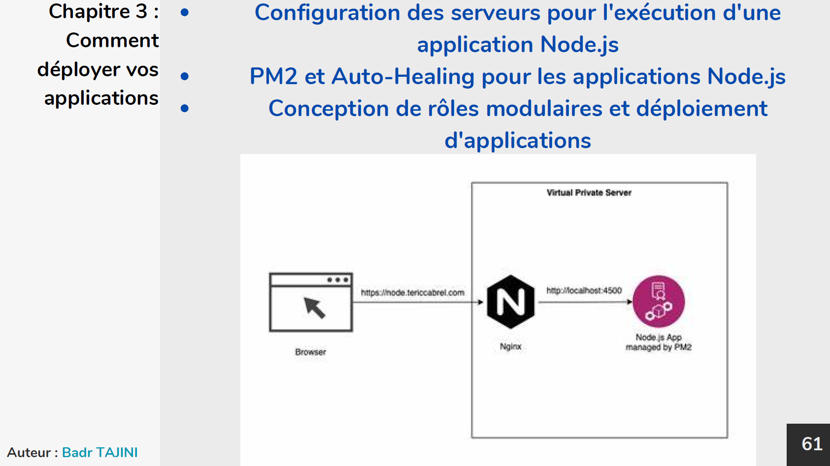

Nginx is used for load balancing

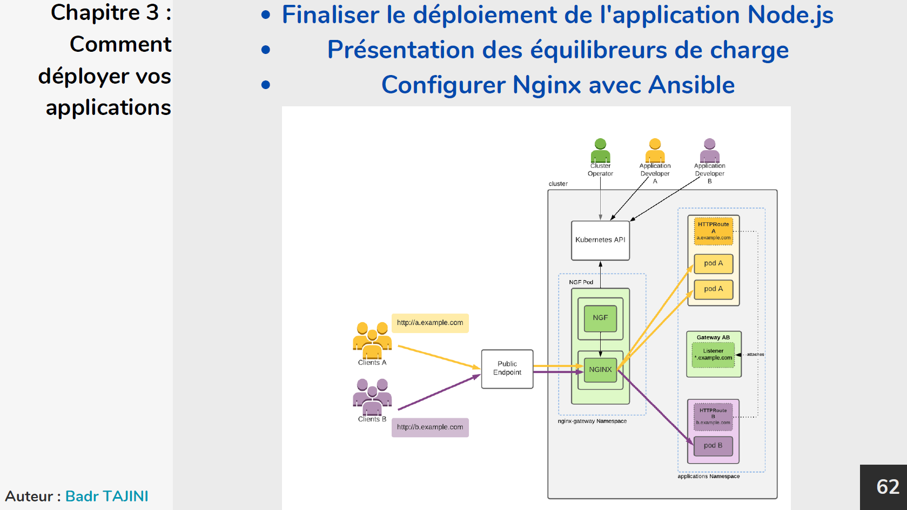

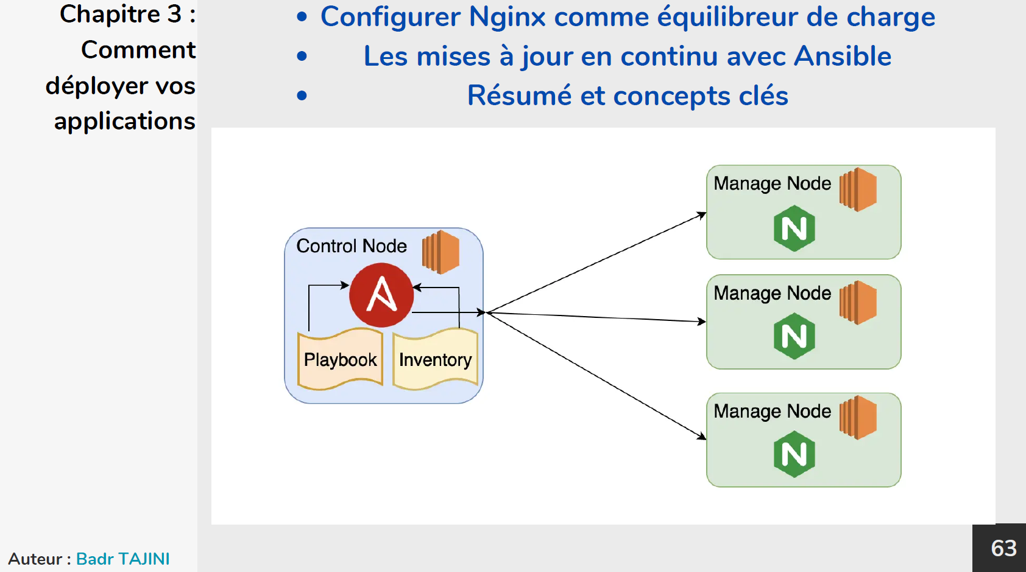

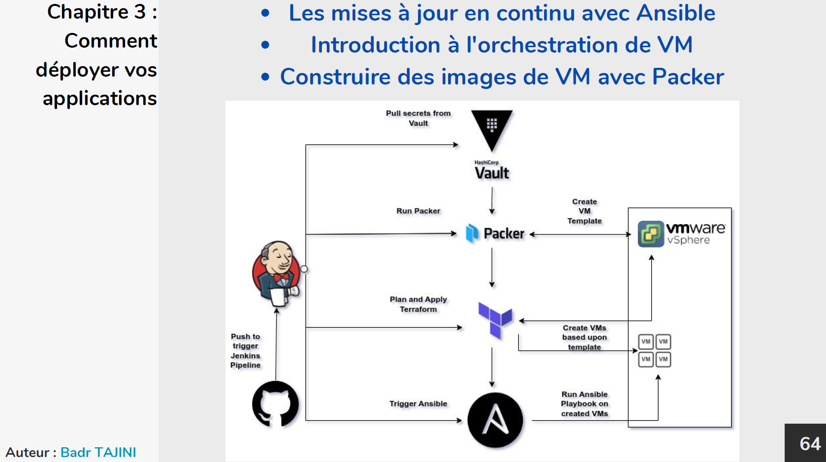

List of similars:

Jenkins / GitHub Actions / GitLab CI

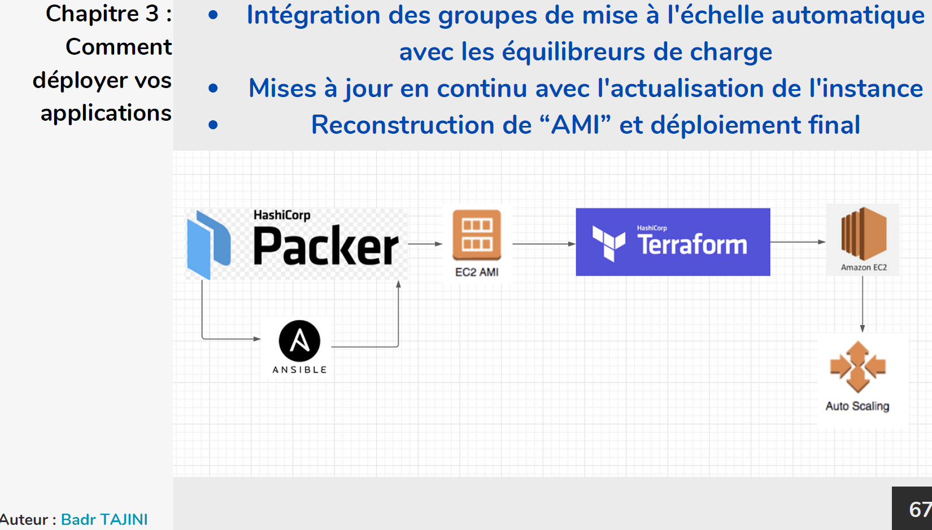

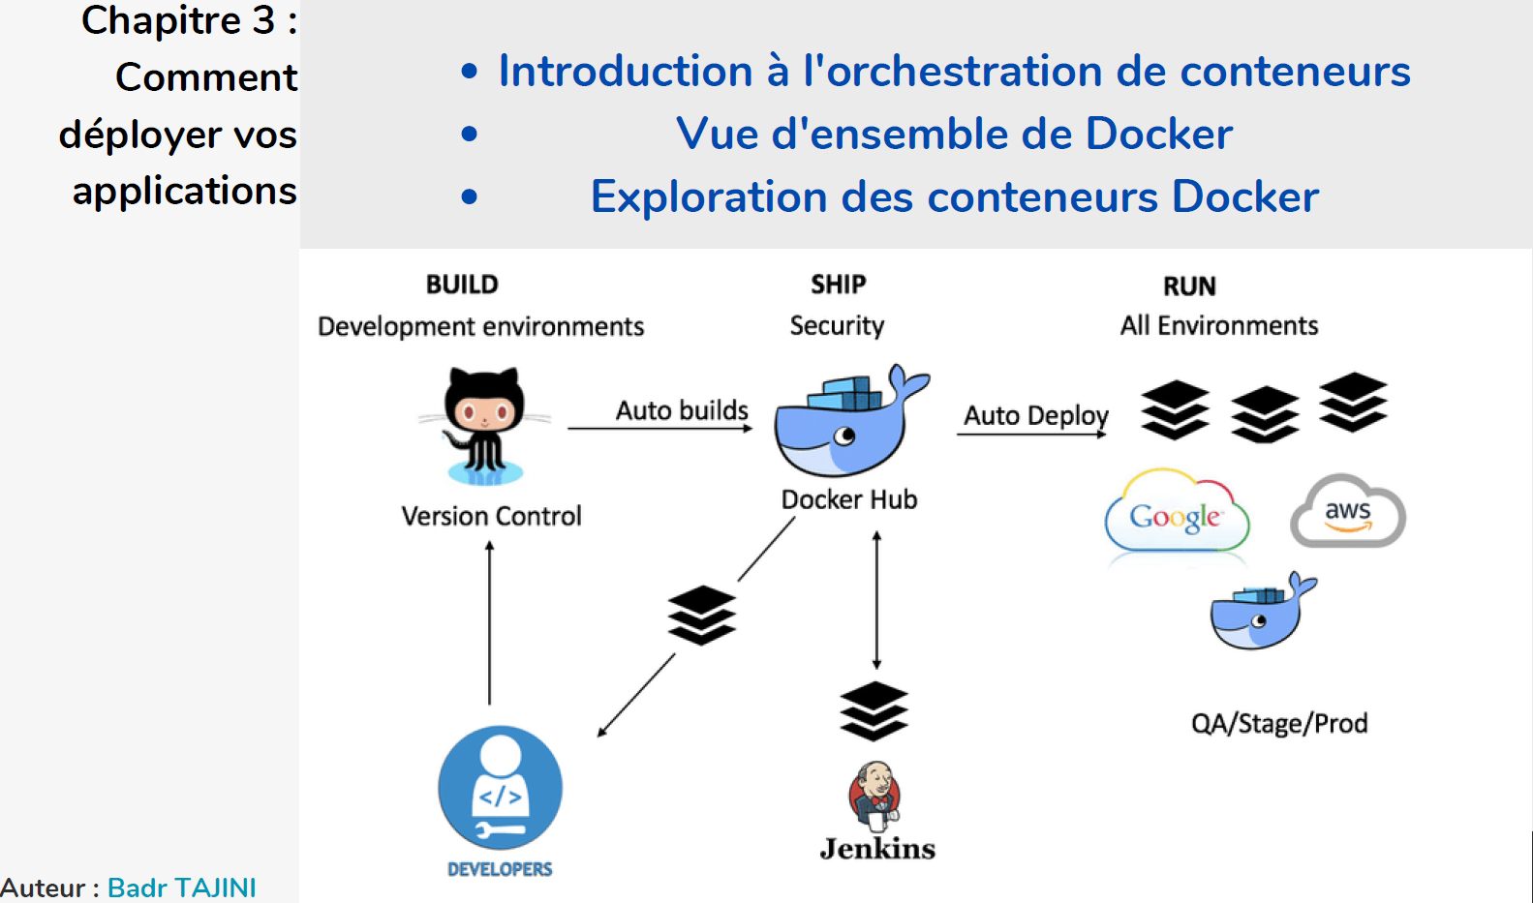

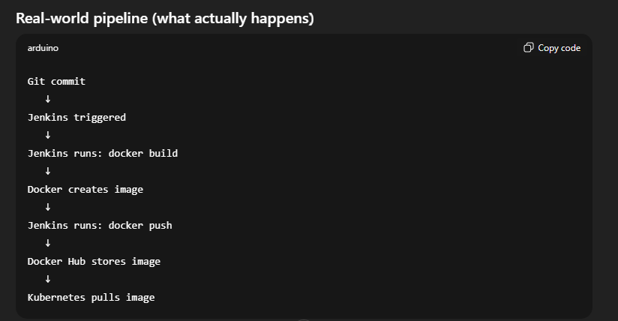

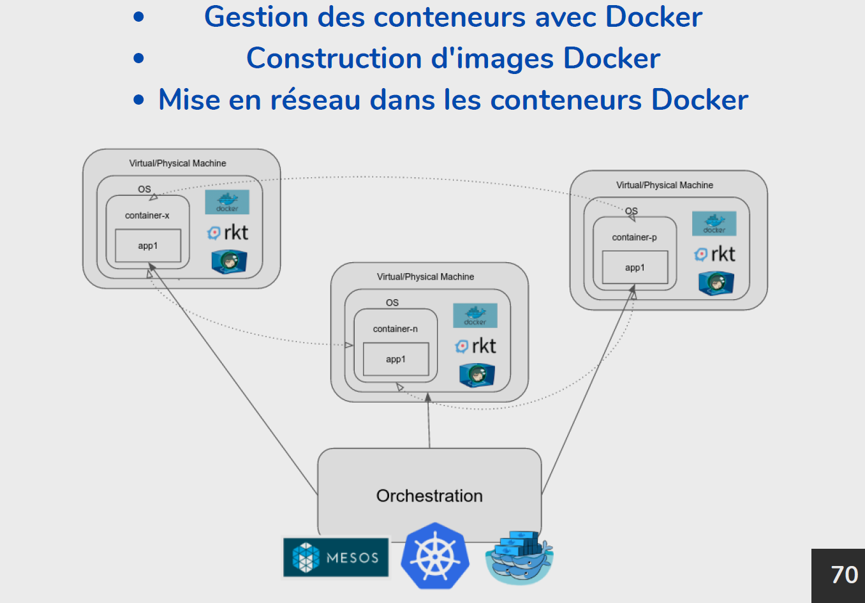

A Docker image is a read-only template used for creating containers. A container, on the other hand, is an instance of a Docker image that runs the actual application. In essence, an image is like a blueprint, and a container is built from that blueprint to run the software.

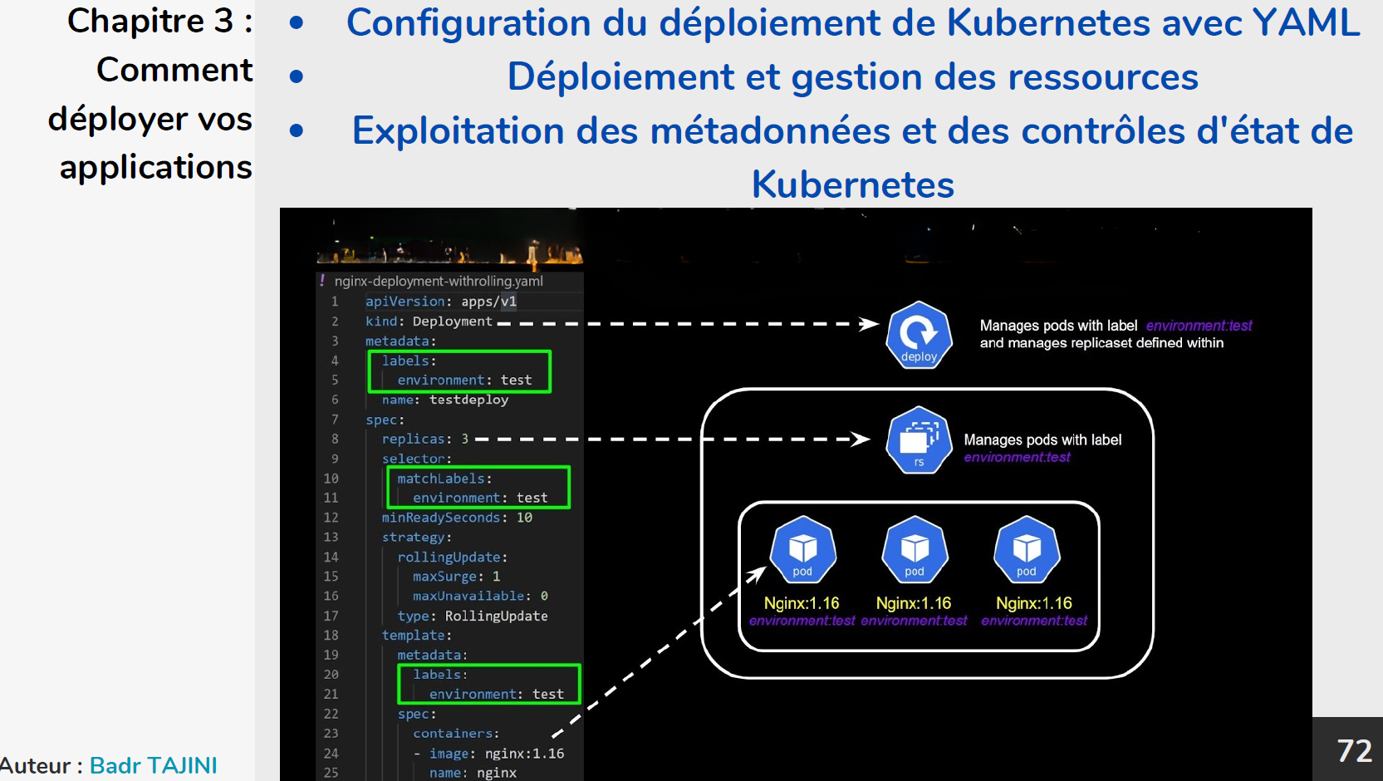

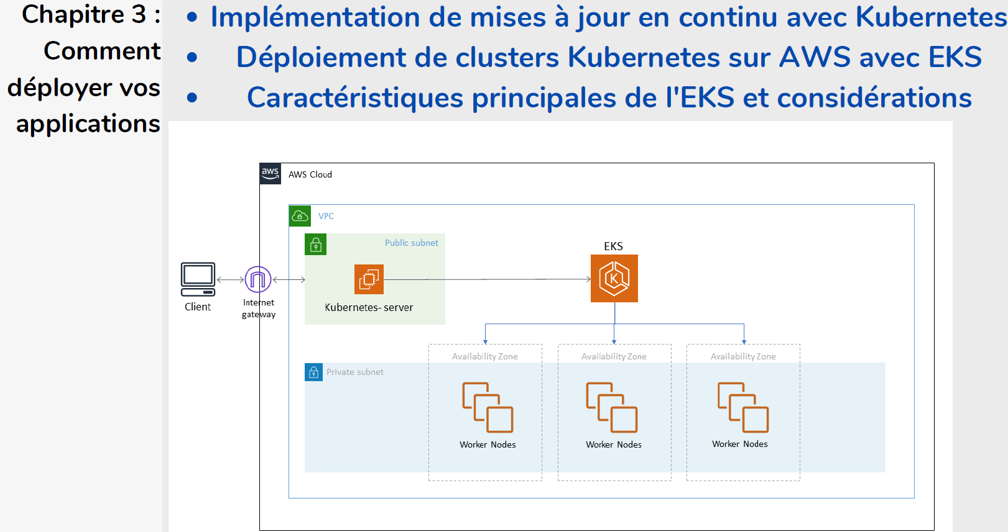

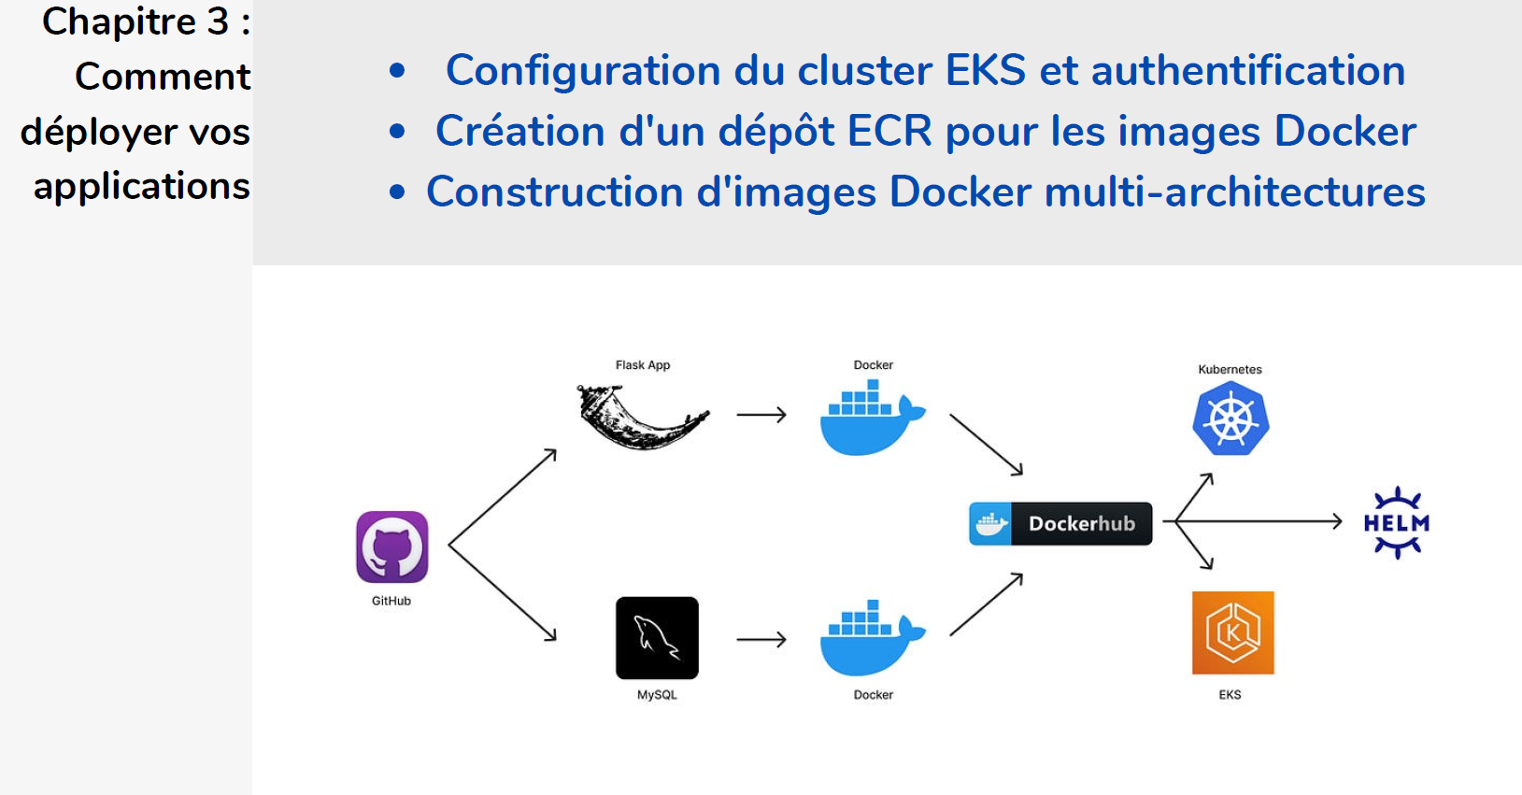

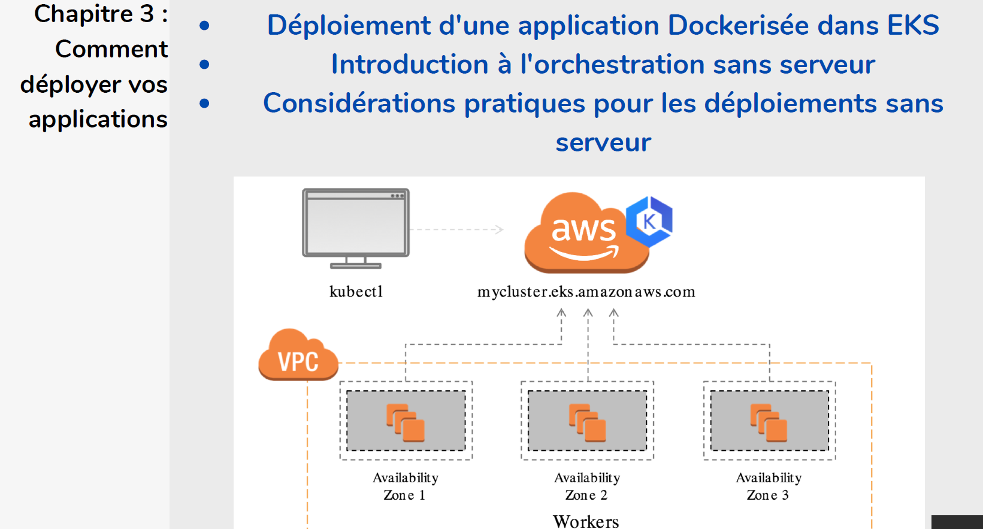

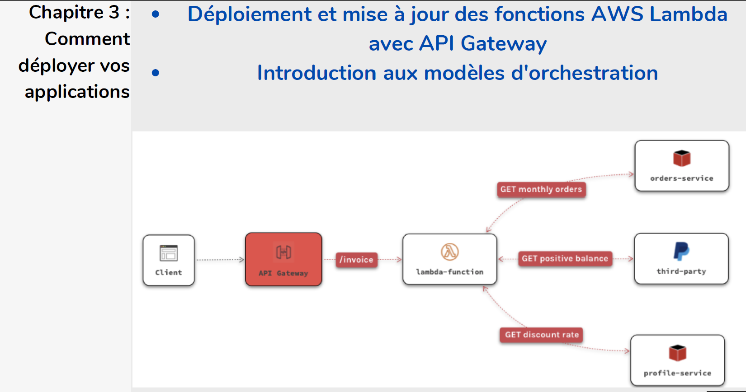

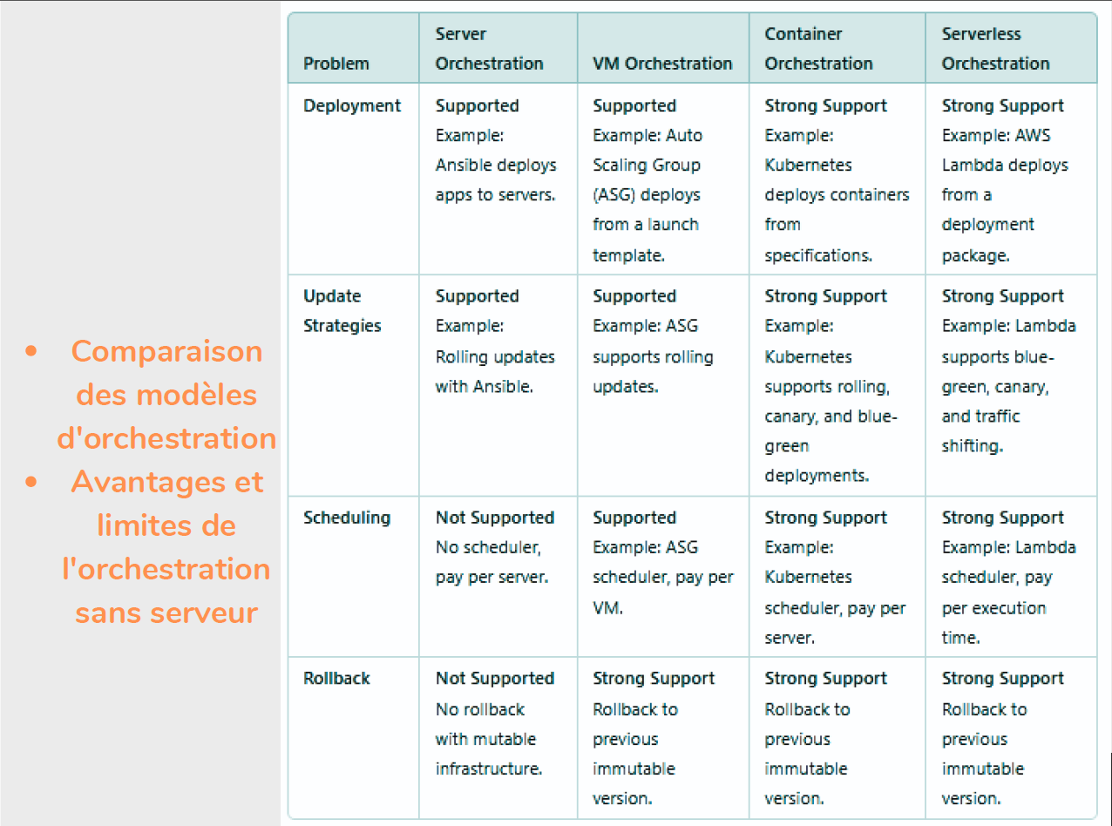

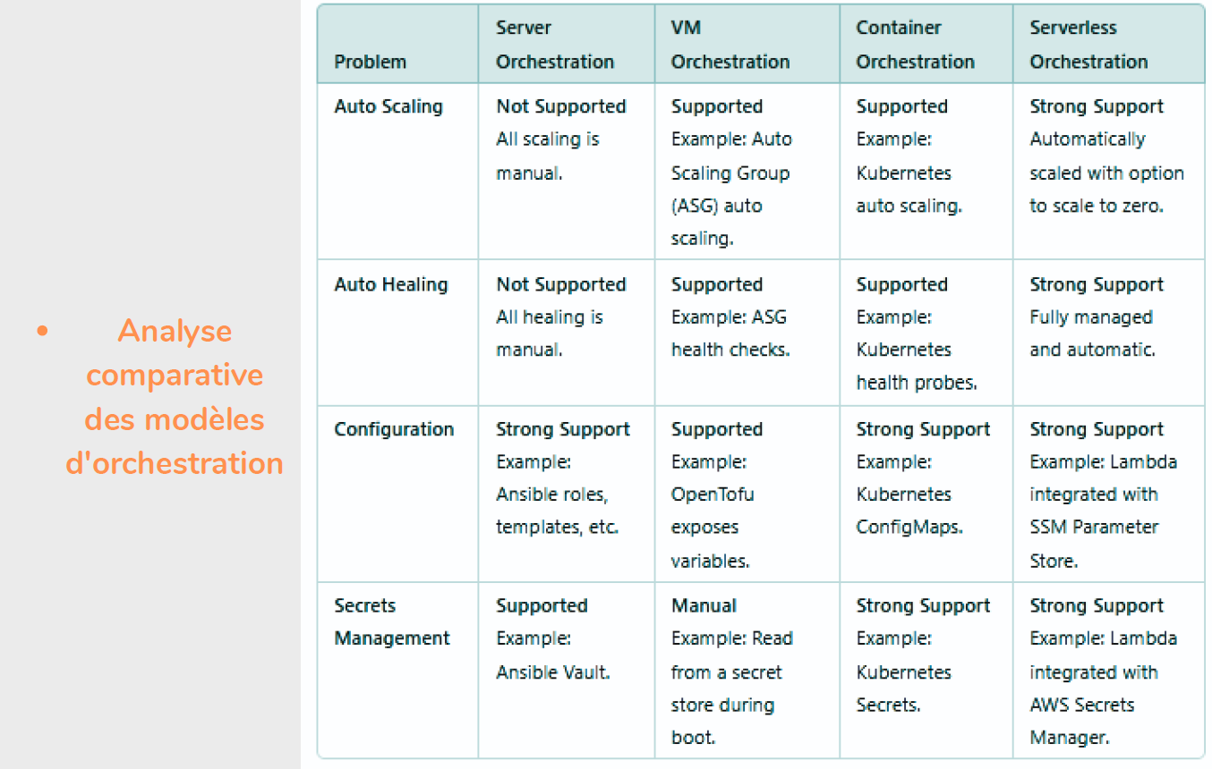

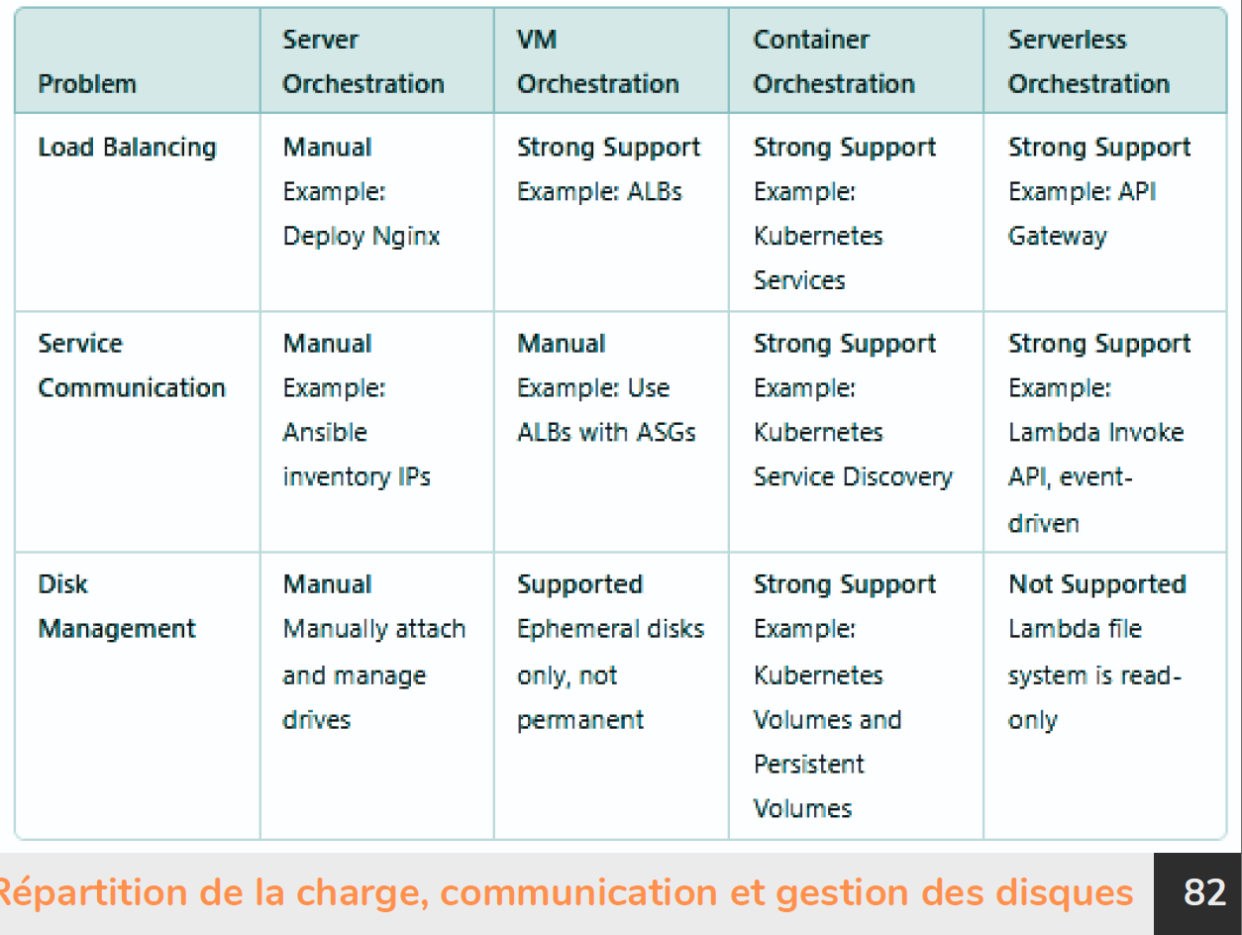

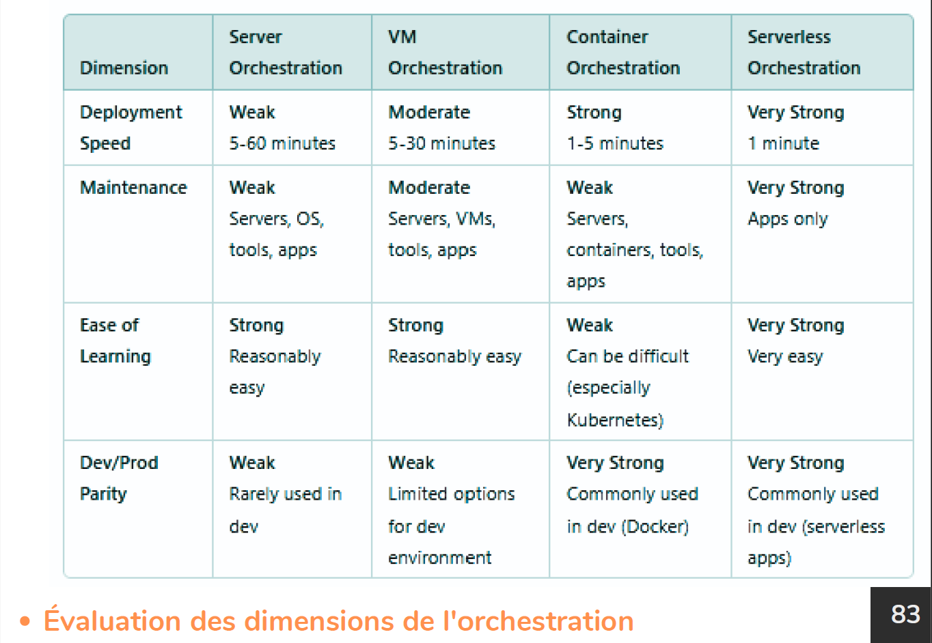

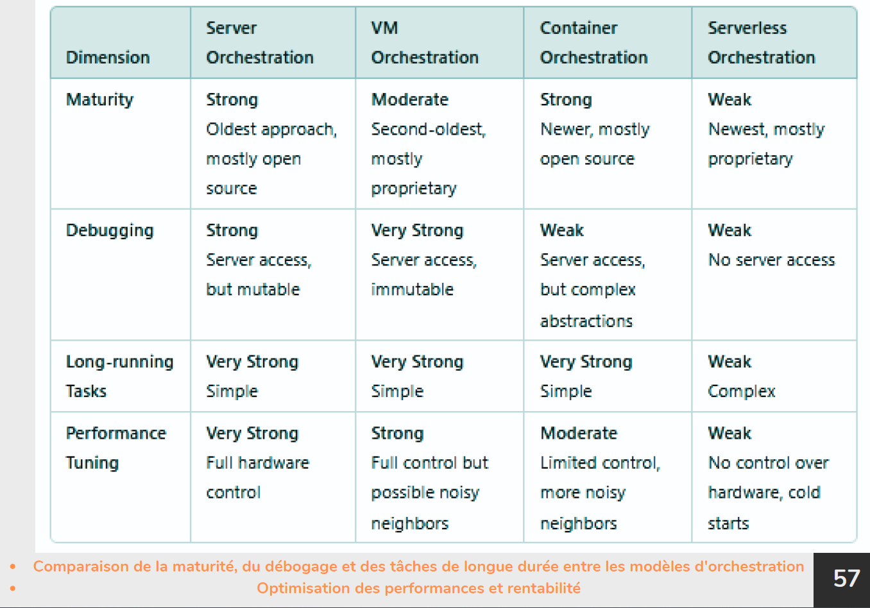

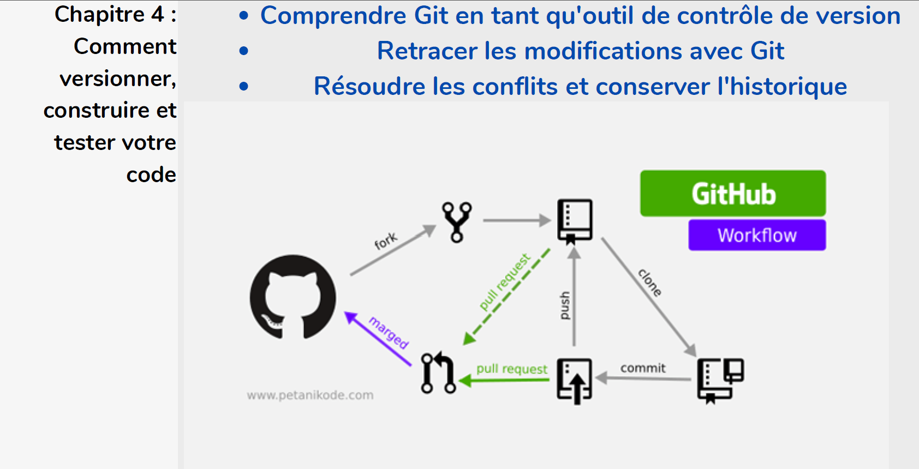

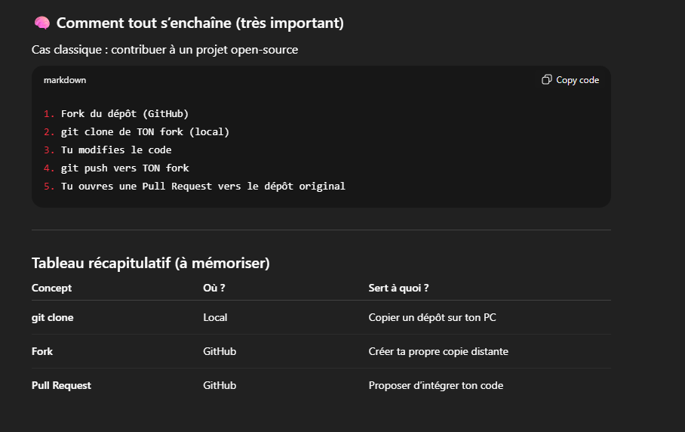

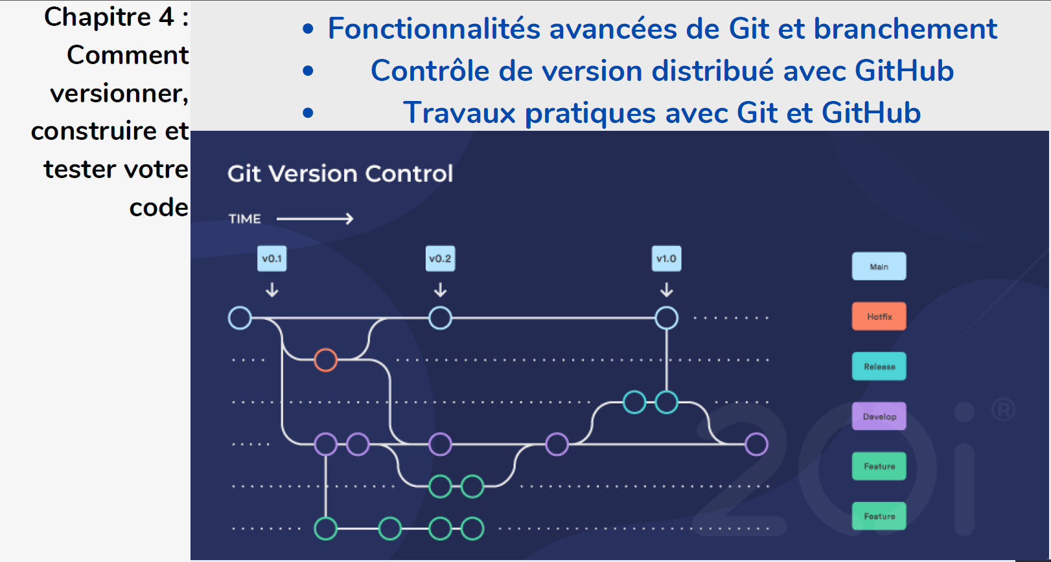

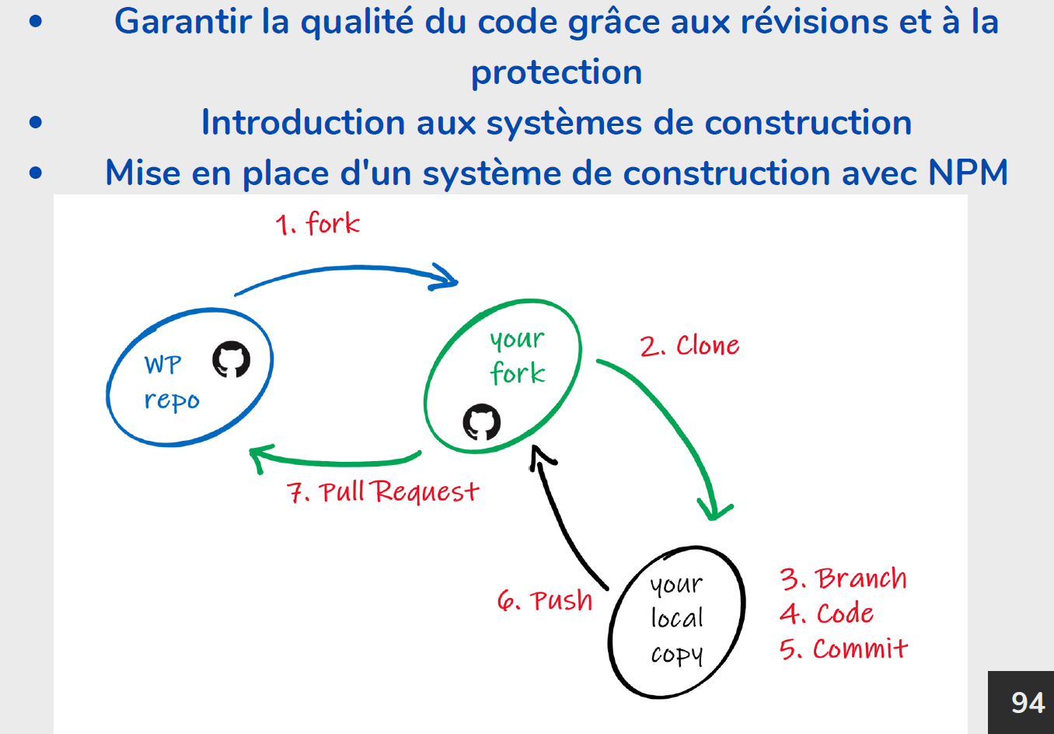

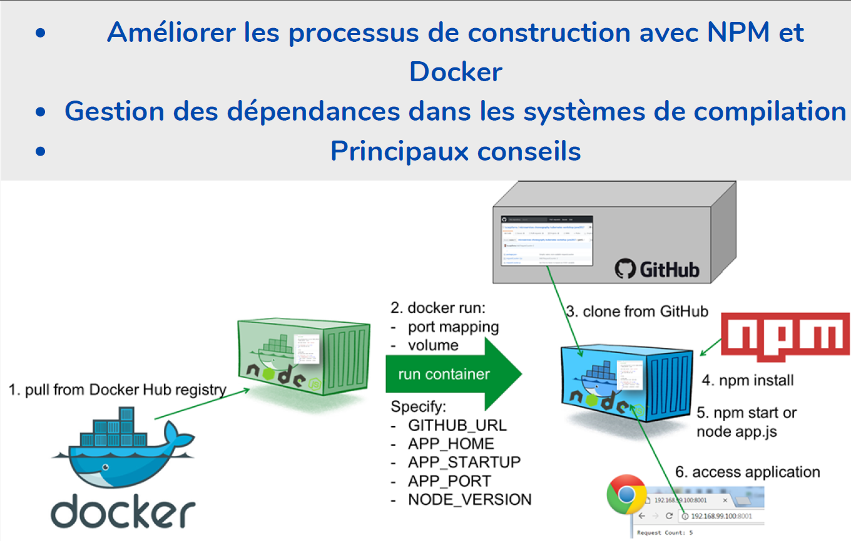

Cette diapo présente une stratégie d’exécution d’une application Node.js basée sur Docker, dans laquelle **Docker fournit l’environnement d’exécution**, **GitHub fournit le code source**, et **npm installe les dépendances au moment du lancement du conteneur**. L’objectif affiché est d’améliorer les processus de construction et la gestion des dépendances, mais la diapo mélange des notions de build et de run, ce qui peut prêter à confusion.

Le workflow illustré est le suivant : on commence par **récupérer une image Docker Node depuis Docker Hub**, qui ne contient ni le code ni les dépendances, mais uniquement un runtime Node reproductible. Le conteneur est ensuite lancé avec un mapping de ports et des variables d’environnement. **Une fois le conteneur démarré**, le code est cloné depuis GitHub directement à l’intérieur du conteneur, puis les dépendances sont installées via npm install. L’application est enfin démarrée avec npm start ou node app.js et devient accessible via le port exposé.

Cette approche correspond à une **logique “runtime”** : le code et les dépendances sont récupérés dynamiquement à chaque exécution du conteneur, et non intégrés dans l’image Docker lors de sa construction. Elle présente certains avantages, notamment un environnement Node cohérent, l’absence de dépendance à Node sur la machine hôte, et une mise en place simple pour des démonstrations, des environnements de test, des workshops ou des pipelines CI très basiques.

En revanche, cette méthode est **peu adaptée aux usages modernes et à la production**. Installer les dépendances avec npm install au runtime est lent, non déterministe et dépend de l’accès réseau. De même, cloner le dépôt Git au démarrage empêche d’avoir des images Docker autonomes, versionnées et reproductibles, ce qui pose problème pour des environnements comme Kubernetes ou des CI/CD robustes. Aujourd’hui, la bonne pratique consiste à effectuer ces étapes **au moment du build de l’image**, et non au moment de son exécution.

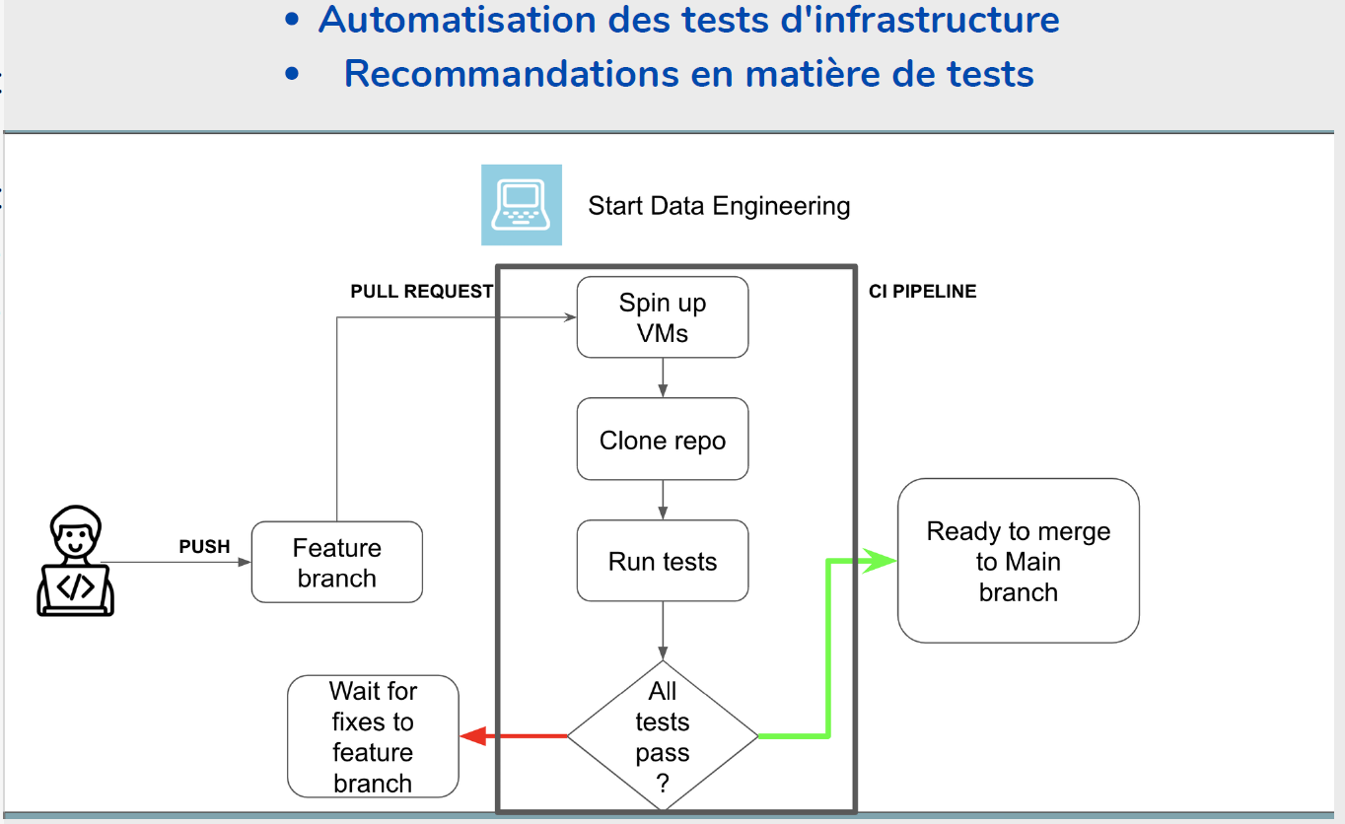

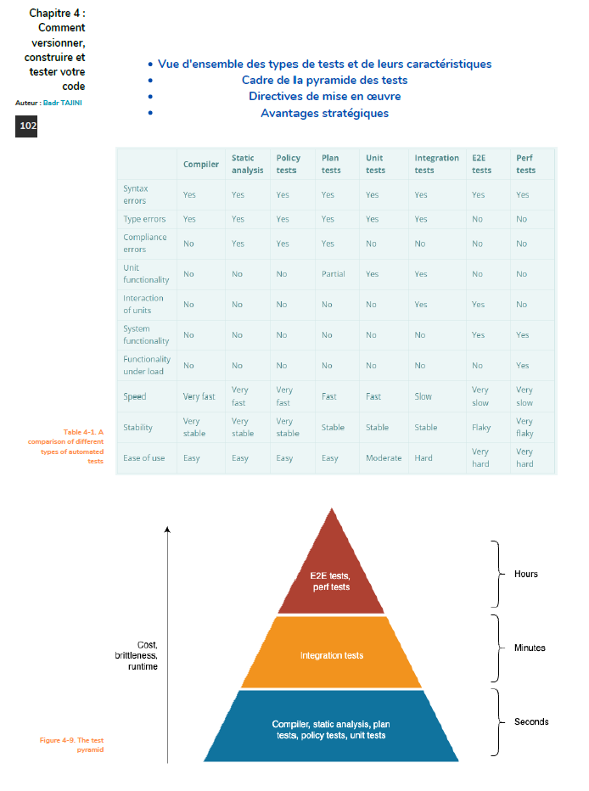

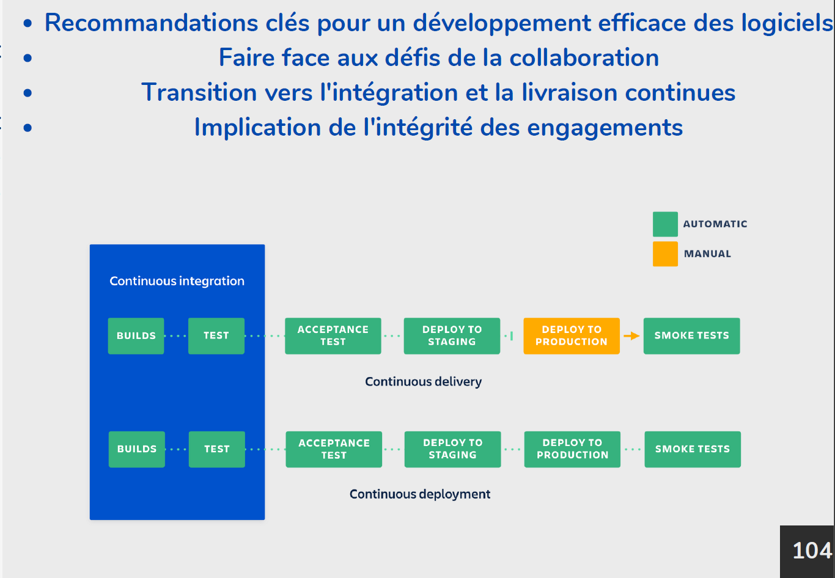

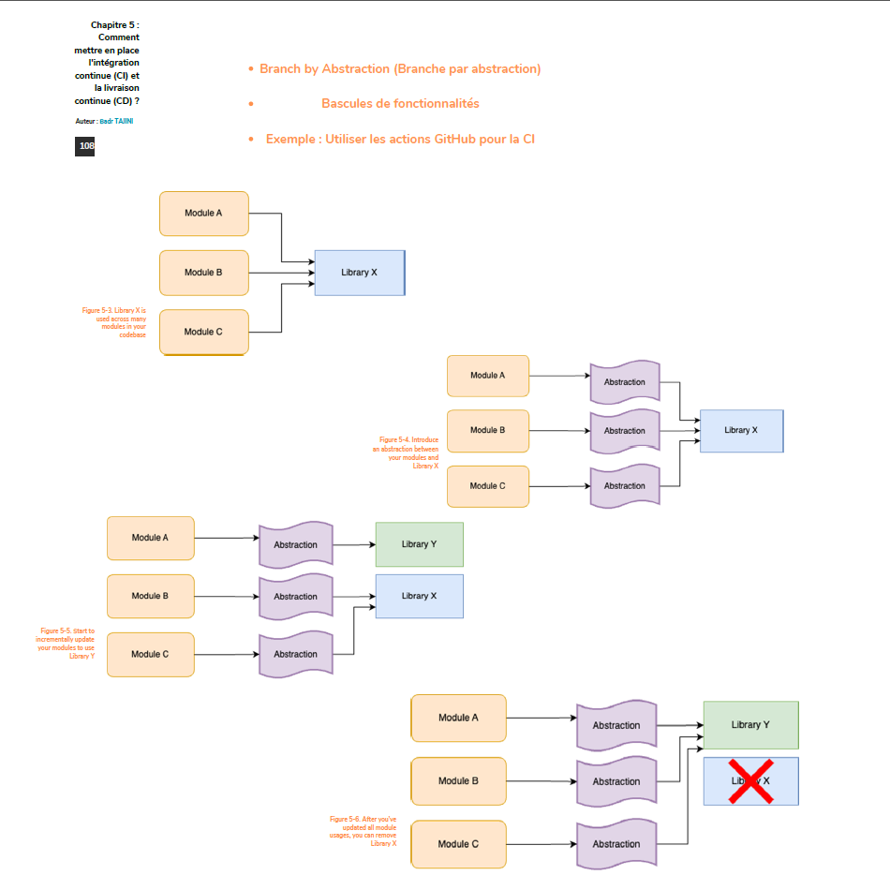

**Situation de départ : dépendance directe**

Dans l’architecture initiale, les modules A, B et C appellent directement la librairie X. Tous les modules dépendent donc fortement de cette implémentation concrète. Cette situation rend le système rigide : changer ou remplacer Library X implique de modifier de nombreux modules, rend les tests alternatifs difficiles, augmente les risques lors des migrations et complique fortement les déploiements en CI/CD.

**Introduction de l’abstraction**

Pour résoudre ce problème, on introduit une couche d’abstraction entre les modules métiers et la librairie concrète. Cette abstraction définit une interface stable qui masque l’implémentation réelle. Les modules ne dépendent plus directement de Library X, mais uniquement du contrat fourni par l’abstraction. Le principe clé est de dépendre d’une abstraction plutôt que d’une implémentation.

**Migration progressive**

Une fois l’abstraction en place, la migration peut se faire progressivement. Certains modules continuent d’utiliser Library X, tandis que d’autres basculent vers une nouvelle implémentation, Library Y. Cette approche permet une migration module par module, sans changement brutal. Elle simplifie la CI grâce à des tests ciblés et rend les retours en arrière possibles en cas de problème.

**Suppression de l’ancienne librairie**

Lorsque tous les modules utilisent la nouvelle implémentation via l’abstraction, Library X peut être supprimée. Aucun module métier n’a besoin d’être réécrit et la transition s’effectue de manière propre et contrôlée. Le code métier reste stable tout au long du processus.

**Lien avec CI/CD et le “Branch by Abstraction”**

Cette approche correspond à la stratégie dite du *Branch by Abstraction*. Plutôt que de maintenir une longue branche isolée, on introduit l’abstraction, on bascule progressivement les implémentations et on continue à merger régulièrement sur la branche principale. Cela permet une intégration continue réelle, sans divergence prolongée du code.

**Lien avec les feature toggles**

Les abstractions peuvent également servir de point de bascule entre plusieurs implémentations, par exemple en choisissant Library X ou Y via la configuration, des variables d’environnement ou des feature flags. Cette technique est couramment utilisée en CI/CD, pour les déploiements progressifs et les canary releases.